GRIGLIA DI VALUTAZIONE

Alunno _______________________________________ Classe_______ Indirizzo_____________ UdA____________
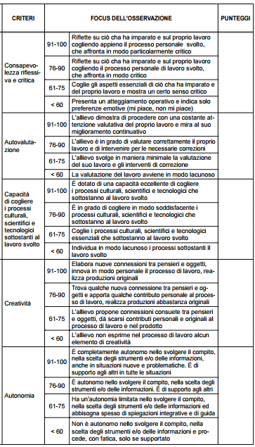

Data__________ Il docente ______________________________________

